10. august 2011

Kære forældre i 5. klasse

Vi skal i det næste stykke tid arbejde med kapitlet Funktioner. Eleverne skal i denne periode lære om:

- Ordnede talpar. Afsætte og aflæse punkter i et koordinatsystem med negative tal på x- og y-aksen.
- Grafer. Tegne grafer ud fra ordnede talpar og ud fra funktionsforskrifter. Aflæse grafer samt afgøre om grafer er stigende, faldende eller vandrette.
- Funktionsforskrifter. Finde forskrifter ud fra ordnede talpar og grafer.

I kan hjælpe jeres barn godt på vej derhjemme ved hjælp af en eller flere af nedenstående aktiviteter:

Aktiviteter og spil fra bogen:
Følgende aktiviteter/spil kan med fordel gentages hjemme, når eleverne har arbejdet med dem i skolen.
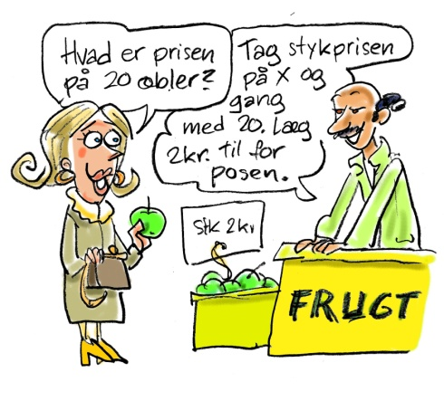
Side 70 | Opgave 8 | Afsæt punkter.
Side 73 | Opgave 17 | Plot funktioner.  Brug fx Geometer / GeoGebra. Sidstnævnte kan downloades gratis på internettet. Funktionen skrives i stedet nederst i inputfeltet. Vælg fx funktionerne fra opgave 12 på side 72.
Side 75 | Opgave 21 | Graftegning.  Vælg fx funktioner fra opgave 14, 17 eller 20 på side 72-75.
Andre aktiviteter:
Fire på stribe. Tegn et koordinatsystem på kvadreret papir med tallene fra -3 til 3 på akserne, fx som på side 69. Vælg hver en farveblyant. Sig på skift et koordinatsæt og afsæt punktet med et kryds. Den deltager, der først har 4 krydser i egen farve vandret, lodret eller diagonalt, vinder.

Spil ”Flest talpar”. Vælg mindst 10 forskellige funktionsforskrifter, fx fra opgave 14 og 17. Find et ordnet talpar til hver forskrift. Skriv forskrifterne i tilfældig rækkefølge på et stykke papir, og læg papiret mellem deltagerne. Skriv de ordnede talpar på små stykker papir. Bland dem, og træk på skift et ordnet talpar. Den, der først finder forskriften, der passer til, vinder talparret. Vinderen er den, der har fået flest talpar, når alle er brugt.

Afhængighed. Tal om ting, der er afhængige af hinanden. Se evt. opgave 13 på side 72.

God fornøjelse og med venlig hilsen

Skriv dit navn her...

